Московский Государственный Университет
имени М.В. Ломоносова
Научно-учебный Музей землеведения

Составители учебного пособия Рукин М.Д., Чехович П.А.,
Авторы экспозиции [Пелымский Г.А.], [Лобанова Г.М.].

«Прогрессивные виды нерудных полезных ископаемых»

Преподавание темы на экспозиции ««Прогрессивные виды нерудных полезных ископаемых» для студентов, преподавателей школ и школьников 10-11 классов
Учебное пособие

Москва, 2019
Московский государственный университет
имени М.В. Ломоносова
Научно-учебный Музей землеведения
«Прогрессивные виды нерудных полезных ископаемых»

Преподавание темы на экспозиции «Прогрессивные виды нерудных полезных ископаемых» для студентов, преподавателей школ и школьников
10-11 классов

Учебное пособие

Москва, 2019

УДК 553.495 +662.349 (075.8)
ББК 26.341 + 33.336ч73
Печатается по решению Ученого Совета Музея землеведения МГУ имени М.В.Ломоносова
Рецензенты:
В.Л.Злобин, канд. г.-м.н., ГИН РАНА. А. Ковалев, д.г.-м.н., гл. н.с. МЗ МГУ имени. М.В. Ломоносова. Козодеров В.В., д.ф.м., зав. сект. МЗ МГУ имени М.В. Ломоносова.
Составители учебного пособия Рукин М.Д., Чехович П.А., авторы экспозиции [Пелымский Г.А.], [Лобанова Г.М.] «НЕТРАДИЦИОННЫЕ ВИДЫ ПОЛЕЗНЫХ ИСКОПАЕМЫХ». Преподавание на экспозиции «Нерудные месторождения» по теме «Нетрадиционные виды полезных ископаемых»
«Нетрадиционные виды полезных ископаемых»» для студентов, преподавателей школ и школьников 10-11 классов: Учебное пособие – М.: Музей землеведения МГУ, 2019. - 38 с.: 17 ил.
Пособие состоит из 3-х частей.
1-я часть пособия посвящена изложению геологических особенностей нетрадиционных видов полезных ископаемых. Уделено внимание главным геолого-промышленным типам нерудных месторождений, областям их применения в народном хозяйстве, распространенности их на карте мира в РФ и за рубежом, обеспеченности данными видами сырья промышленности России. 2-я часть посвящена описанию экспозиционного стенда «Нерудные полезные ископаемые и пристендовой витрины с образцами нерудных минералов, расположенным в экспозиционном зале №11 «нерудные полезные ископаемые». В 3-й части «Рекомендации лектору» содержатся указания на основные научные аспекты и наиболее яркие особенности, на которые лектору следует обращать внимание слушателей. Авторы признательны за техническую помощь, оказанную при подготовке фотографий рисунков для пособия фотографу Гнилозубу А.А.

© Коллектив составителей и авторов, 2019.
© Музей землеведения МГУ, 2019
ОГЛАВЛЕНИЕ
Часть 1.
Введение. Общие понятия о нерудных полезных ископаемых...5-6.
  - Цеолиты……………………………………………………….6-11.
  - Перлиты………………………………………………………11-12.
  - Фарфоровый камень…………………………………………12-13.
  - Брусит………………………………………………………. 13-15.
  - Области использования брусита……………………………15-17.
  - Волластонит…………………………………………………..17-19.
  - Шунгит………………………………………………………… 19.
  - Слюдяной камень…………………………………………….19-23.
  - Новая область использования бентонитовых глин………..24-25.
  - Криолит……………………………………………….. 25-27.
Часть 2.
  - Содержание экспозиционного стенда. ……………………….27-37.
Часть 3.
3.1. Рекомендации лекторам…………………………………………37.
3.2. Выходные данные………………………………………………..38.

Часть 1.
«Прогрессивные виды нерудных полезных ископаемых».
Введение. За последние 15 лет в мире резко возросла добыча и потребление нерудных полезных ископаемых. Так, в начале 60-х годов в США стоимость всех металлов в рудах, извлеченных из недр, в 2 раза превышала стоимость добытого нерудного сырья. Через двадцать лет, к 1980 году, стоимость всех неметаллических ископаемых составила уже 16 млрд. долларов, а стоимость металлов – 8,9 млрд. долларов.
Из всего не рудного сырья большая доля в добыче приходится на цементное сырье, строительный камень, песок, гравий и фосфаты. Но, кроме того, имеется еще более 30 наименований - так называемое нетрадиционное минеральное сырье, использование которого в нашей стране началось лишь в последние годы.
Наибольший интерес представляют образования вулканогенной группы (цеолиты, перлиты, фарфоровый камень), метаморфогенной группы (брусит, волластонит, шунгит и слюдяной камень) и группы остаточной – выветривания (вермикулит). Кроме того, в последнее время обращено внимание на возможность использования некоторых осадочных образований, таких как глауконит, торфовивианит. В новой области (металлургии) стали использоваться бентонитовые глины. В бывшем Советском Союзе также обнаружены сынныриты – щелочные магматические породы, которые намечается использовать для получения безхлорных калиевых удобрений, и криолит-альбитовых месторождений, содержание которых могут заменить дорогостоящий искусственный аналог в производстве алюминия.
На стенде показаны условия образования всех трех генетических групп полезных ископаемых, а в витрине представлены образцы всех перечисленных видов.
Рассмотрение мы начнем с группы вулканогенных образований, а именно, с цеолитов, приобретающих в настоящее время все большее и большее народнохозяйственное значение.
  - Цеолиты.
Обширная группа цеолитов представляет собой по существу водные алюмосиликаты, главным образом Са, Na, отчасти Ba, Sr и крайне редко Mg и Mn. Характерной особенностью цеолитов является то, что кристаллические решетки их состоят из каркасов алюмокремнекислородных тетраэдров, отличающихся от других типов каркасных решеток тем, что полости в них представлены более широкими "каналами". Такая открытая кристаллическая жесткая основа содержит в себе слабо связанные с ней молекулы воды. При осторожном нагревании вода может быть постепенно удалена без разрушения кристаллической структуры в целом. Замечательно то, что удаленная этим путем вода может быть поглощена до прежних пределов снова или заменена молекулами сероводорода, аммиака и др. Иной характерной особенностью, ярко выраженной у большинства цеолитов, является та легкость, с какой происходит обмен между катионами, уравновешивающими отрицательный заряд каркаса кристаллической решетки и катионами в окружающем водном растворе.
Природные цеолиты представляют собой новый вид неметаллических полезных ископаемых. До 60-х годов текущего столетия месоторождения цеолитов, пригодные для цромышленного использования, не были открыты, и мировая промышленность базировалось на их синтетических аналогах. В последующие два десятилетия в США, Японии, Италии и других странах были обнаружены залежи вулканических туфов, почти нацело сложенные цеолитами – клиноптилолитом, морденитом, шабазитом, эрионитом и филлипситом. В настоящее время цеолитовые туфы интенсивно разрабатываются и используются за рубежом.
По своим основным полезным свойствам природные цеолиты либо не уступают синтетическим, либо мало уступают, а по некоторым показателям цревышают их, при этом, по данным американских специалистов, стоимость добычи природных цеолитов в 20-100 раз меньше стоимости производства синтетических.
Широкое применение природных цеолитов в народном хозяйстве обусловлено их высокими адсорбцными, катионно-обменными и каталитическими свойствами. В настоящее время имеются три основные области использования природных цеолитов: 1) охрана окружающей среды, 2) промышленность, 3) сельское хозяйство.
При решении цроблемы охраны среды цеолиты могут использоваться для эффективной очистки газовых отходов предприятий от окислов серы и азота, аммиака и других составляющих, для извлечения из сточных вод ионов аммония, тяжелых металлов (свинца, ртути и др.), а также радиоактивных изотопов стронция и цезия из отходов атомных электростанций.
В промышленности цеолиты используются как активные осушители газа при его добыче и транспортировке и на газоперерабатывающих заводах, как осушители в различных технологических процессах (воздуха, водорода, инертного газа, брома), в качестве молекулярных сит для разделения компонентов газовых смесей, а также как структурирующие агенты и наполнители резины, пластмасс, бумаги. Природные цеолиты успешно используются как активные добавки для получения различных высококачественных марок цемента. В пищевой промышленности они могут применяться в качестве осушителей и хладоагентов в холодильных установках, для очистки и осветления соков, вин и молока. Доказана высокая эффективность использования природных цеолитов и в других направлениях (катализаторы при нефтепереработке и органическом синтезе, при выделении кислорода из воздуха, как антикоррозийные средства).
В сельском хозяйстве молотые цеолитовые породы служат для добавления к минеральным удобрениям, что повышает урожайность зерновых, кормовых и овощных культур на 10-15%, иногда – до 60%. Небольшие количества цеолитов, добавляемые к минеральным удобрениям при транспортировке и хранении, предотвращают их от слеживаемости. В животноводстве природные цеолиты используются в качестве диетических добавок в корм скоту и птице, что повышает их продуктивность и прирост живого веса, одновременно предотвращая кишечные заболевания. В рыборазведении цеолиты могут применяться для удаления из вод аммония, являющегося ядом для мальков.
При использовании природных цеолитов достигается экономия, которая составляет 1000-3000 рублей на I тонну цеолитов в год.
Затраты на добычу I тонны цеолитового сырья открытым способом составляют 4-5 рублей, а на получение дробленного товарного продукта не превышают 15-20 рублей за 1 тонну.
Изучение осадочных цеолитов в бывшем Советском Союзе началось в сороковых годах прошлого столетия. В 1968 году во ВНИИГЕОЛНЕРУДЕ были разработаны прогнозные и поисковые критерии, определены перспективные районы и площади. В 1969 году в Туркмении было открыто первое месторождение - Баухызское. В последующие годы в стране было выявлено более 30 месторождений и проявлений цеолитов. Почти все цеолитовые залежи сложены клиноптилолитом и реже - модернитом.
По генетическому признаку месторождения цеолитов в бывшем Советском Союзе подразделяются на классы: выветривания, диагенетические, катагенетические, гидротермальные, метаморфические и позднемагматические. Подавляющее большинство промышленных залежей цеолитов в бывшем Советском Союзе относятся к диагенетическаму классу. Цеолиты образуются при диагенезе вулканического стекла, реже средних или основных туфов и туффитов, приуроченных к вулканогенным, осадочным, формациям от девонского до четвертичного возраста. Как установлено в последнее время, процесс цеолитизации вулканического стекла туфов, отложенных в водной среде, имеет региональный характер и является обычной ступенью в ходе диагенетического преобразования тонкой пирокластики.
Мощность пластов циалитизированных туфов − от первых метров до десятков метров, а протяженность их − от сотен метров до десятков километров. Содержание цеолитов в породе – 60−90 % и выше. Запасы: 10 млн. тонн – мелкие, 10-100 млн. тонн - средние, свыше 100 млн. тонн – крупные.
В настоящее время в бывшем Советском Союзе выделяется ряд перспективных цеолитовых районов и провинций: Закарпатский, Крымский, Закавказский, Бадхызский, Кузбасский, Западно-Вилюйский, Приморский, Сахалинский, Охотско-Чукотский, Камчатский и Курильский районы и Тунгусская провинция.
В Закавказье известно болею 20 месторождений и проявлений клиноптилолита, морденита и филлипсита. Поисково-оценочные работы проведены на Тедзамском, Дзегвском, Айдагском и Ноемберянском месторождениях цеолитов. На Тедземском месторождении в 1980 году начал действовать первый в стране завод по добыче и переработке цеолитовых пород, организованный производственным объединением «Грузгорнохимпром».
В Закавказский цеолитовый paйон входят Закавказский межгорный прогиб и мегантиклинорий Малого Кавказа. В пределах мегантиклинория и расположены все известные здесь залежи цеолитов. Зоны: Аджаро-Тралетская, Сомхото-Кафанская, Еревано-Ордубатская и Талышская.
На территории этих зон в разное время, начиная от верхнего мела и кончая неогеном, происходило отложение мощных регионально-распространенных средних и кислых вулканогенных осадочных толщ, перспективных на промышленные цеолиты.
В настоящее время Закавказье занимает первое место в бывшем Советском Союзе по количеству подсчитанных прогнозных запасов цеолитов. На его долю приходится 1230 млн. тонн цеолитовых пород, что составляет около 60 % общесоюзных запасов. Из них на существенные птилолитовые породы приходится 960 млн. тонн, на морденитовые – 260 млн. тонн, на филлипситовые – 12−14 млн. тонн. За период 1970−1980 гг. в Закавказье создана надежная сырьевая база природных цеолитов, за счет которой можно удовлетворить любые потребности сельскохозяйственных районов страны, и в первую очередь, Европейской части Бывшего Советского Союза.

ПЕРЛИТЫ.

К водородосодержащим вулканическим стеклам относится перлит, обсидиан, пехштейн. При обжиге эти породы вспучиваются, превращаясь в легкий пемзовидный продукт. В 1939 году советскими учеными (Будников, Бобровников) было предложено использование вспученного вулканического стекла в качестве заполнителя легких бетонов. Однако промышленное применение вспученного перлита впервые началось в США в I940 году. В США в начале 70−х годов добывалось 400−500 тысяч тонн сырой породы, использовавшейся для получения искусственной пемзы. В бывшем Советском Союзе в 1970 году было добыто около 300 тысяч тонн.
Перлит применяется в различных отраслях промышленности: строительной, химической, пищевой, металлургической и др.
Перлит состоит на 90% из стекла, имеет до 10 % включений (H₂O (вода) - 1%, чаще – 3-6 % от веса породы). Вспучивание перлита происходит при нагревании до 950−1200°C. При этих температурах твердое стекло становится мягким, а вода превращается в пар, который и вспучивает стекловатую массу. Наиболее полно вспучиваются перлиты, содержащие 2−3 % воды, при содержании воды более 3% перлит растрескивается.
В Бывшем Советском Союзе известно более 60 месторождений и проявлений вулканического стекла. Из них более половины охвачены разведочными работами (Закавказье, Карпаты, Забайкалье, Камчатка). У нас 94 % вспученного перлита используется в строительстве, в США - только 35 %, а остальные 65 % − в химической промышленности, пищевой, сельском хозяйстве и др.
ФАРФОРОВЫЙ КАМЕНЬ.
В странах Дальнего Востока (Япония, Китай, Корея) для производства бытового и высоковольтного фарфора широко используются так называемые керамические или фарфоровые камни, представляющие собою измененные (окварцованные, серитизированные или каолинизированные) кислые эффузивные горные породы, главным образом, линариты, дациты и, значительно реже, андезиты или их туфы. В Китае фарфор из фарфорового камня изготавливается уже около тысячи лет. Фарфоровые камни содержат почти все необходимые компоненты фарфоровой и фаянсовой массы (глинозем, кремнезем, щелочи), они отличаются большой однородностью состава и низким содержанием (меньше 1,0-0,5 %) красящих окислов железа, титана и марганца.
На основе фарфоровых камней (в состав фарфоровой массы вводится иногда более 60 % этого сырья) удается получить фарфор более высокого качества, чем при использовании обычных керамических материалов: кварца, каолина, полевого шпата и огнеупорной пластичной глины.
Первое месторождение фарфорового камня в бывшем Советском Союзе было открыто в 1959 году в Приморье, в 120 км к северо-западу от Владивостока, месторождение Гусевское, строение которого показано на обобщенном профиле стенда. Теригенная толща верхнего триаса прорвана штоком более молодых фельзит-порфиров, которые в результате последующих гидротермальных процессов превращены в пропилитизированные дацитовые порфиры, а в юго-восточной части штока – во вторичные кварциты серицитовой, серицит-каолинитовой и каолинитовой фации.
Гусевские фарфоровые камни отличаются от японских, китайских и корейских низким содержанием красящих веществ и окислов. Суммарное содержание окислов Ft и Ti составляет 0,5 %.
Все разновидности фарфоровых камней Гусевского месторождения после обжига до 1350⁰С приобретают снежно-белый цвет. Сервиз, изготовленный из Гусевского камня, на выставке в Монреале получил второй приз по белизне. Из камней Гусевского месторождения получен высококачественный электротехнический фарфор с лучшими механическими и диэлектрическими свойствами, чем у фарфора из обычного сырья.
Недавно фарфоровый камень найден на Северном Кавказе. Другими районами, где возможно открытие месторождений фарфорового камня являются: Армения, Приморье, район месторождения Дальнегорское, Карпаты и другие районы.
БРУСИТ.
Среди метаморфогенных образований наибольший интерес представляет брусит – природная кристаллическая гидроокись магния. Брусит содержит максимально возможное в естественных материалах количество магния (до 69% MgO), кроме того, в силу своей минералогической природы он представляет для ряда отраслей промышленности более благоприятное сырье, чем другие магнезиальные полезные ископаемые. Это уже повлияло, а в дальнейшем должно сказаться еще сильнее, в отношении структуры потребления магнезиальных продуктов в нашей стране.
Скопления брусита в природе встречается лишь в метаморфизованных гипербазитах и магнезиально-карбонатных породах, причем практически используются лишь месторождения последней группы. Они представляют собой контактно-метаморфические аналоги магнезитов (бруситы) и доломиты (бруситовые мраморы).
Месторождения брусита редки. Эксплуатируются они еще лишь в США и Канаде.
В нашей стране впервые были детально описаны и рекомендованы к практическому использованию в качестве магнезиального сырья бруситовые мрамора на Алдане. Однако практическому использованию их препятствовала необходимость применять специальные схемы обогащения. Лишь после открытия и разведки месторождений анхимономинеральных бруситов Дальневосточным геологическим управлением брусит нашел широкое применение в промышленности.
В 1965 году было открыто первое Кульдурское месторождение, а в 1966 году – Южно-Хинганская группа месторождений брусита. Запасы месторождений малого Хингана позволят обеспечить многие отрасли промышленности магнезиальными продуктами особой чистоты.
На Кульдурском месторождении главная залежь достигает в средней части ширины около 400 метров при вертикальной мощности - 40-110 метров, общая ее установленная протяженность – около 1200 метров. Залежи приурочены к магнезиально-карбонатной толще мурандавской свиты рифея в пределах матаморфических ореолов гранитоидов.
В настоящее время наибольшее значение из природных магниевых соединений имеет магнезит. Бывший Советский Союз является одним из ведущих производителей магнезита, основная доля которого расходуется для производства огнеупоров. Производство металлического магния в бывшем Советском Союзе осуществляется за счет магнезиальных солей. Кроме того, в незначительных количествах соединения магния получают из природной рапы Сиваша, Кара-Богаз-Гола и некоторых соляных озер.
За рубежом интересна тенденция получения магния из морской воды (и в меньшей мере – из природных рассолов). Особенно ярко проявилось стремление заменить горно-рудное сырье морской водой в США. Но поскольку в бывшем Советском Союзе имеются крупные месторождения магнезита и в последнее время открыты и месторождения брусита, вопрос об использовании морской воды не обсуждается.
ОБЛАСТИ ИСПОЛЬЗОВАНИЯ БРУСИТА.
Бруситовые руды в сыром виде или после обогащения используются в качестве огнеупоров, для производства эпсомита (MgSO₄⋅7H₂O), а также в качестве магниевого основания при варке целлюлозы. Конечный продукт – бруситовая гранулированная магнезия – обладает повышенными термофизическими свойствами по сравнению с другими ее видами в огнеупорах. Это явление объясняется образованием в огнеупорах при нагревании периклаза – MgO.
Химически активная каустически кальцинированная бруситовая магнезия с успехом применяется в магнезиальных вяжущих препаратах, при обогащении урана, при производстве фармацевтических препаратов и как промышленный химикат. Используется как регулятор кислотности и для нейтрализации раствора серной кислоты, в производстве синтетических волокон и пластмасс, синтетических каучуков. Широкое применение находит в производстве флюсов, удобрений, термоизоляции, электрокабелей, особо чистых и термостойких огнеупоров, в качестве абсорбента, в красках, в стеклоделии, в качестве подкормки для скота, в водоочистке, производстве хромового клея, в покрытиях электродов для дуговой сварки, в качестве антикоррозионной добавки нефтяных топлив.
Особенно важное значение для бывшего Советского Союза имеет организация производства на основе чистой каустической магнезии огнеупоров с резко повышенным сроком службы, внедрение ее в керамику, в стеклоделие, в промышленность синтетических волокон и пластмасс, в производство новых видов термоизоляционных материалов.
Все эти виды потребления могут быть удовлетворены за счет брусита.
Высокая эффективность использования брусита в производстве периклаза определяется несколькими факторами: 1) меньшим расходом электроэнергии (на 30%) при плавке, чем при использовании магнезита; 2) плавка в более короткие сроки без выделения вредного углекислого газа, так что отпадает необходимость в разработке специальных очистных сооружений; 3) периклаз, получаемый из брусита, имеет более высокие электротехнические показатели и служит в 4−5 раз больше, чем периклаз из магнезита.
Не менее эффективно и применение брусита в целлюлозном производстве. Оказалось, что сырой брусит имеет более высокую реактивность, чем каустическая магнезия Саткинского завода. Использование брусита позволило применить схемы варки целлюлозы с многократной оборачиваемостью реагента, так как отпала необходимость сброса щелоков, отравляющих реки, и сооружения дорогостоящих очистительных установок.
Была также установлена возможность эффективного использования брусита в производстве жженой магнезии для резиновых смесей и кабелей, высокомагнезиальных огнеупоров, электроизоляционной керамики, специальных магнезиальных электроизоляционных бетонов, для получения технического фосфата магния, формовочных смесей и красок, используемых при получении отливок из легированных сталей и медных сплавов, а также в качестве магнезиального удобрения.
В связи с целесообразностью использования брусита для получения особо чистых соединений магния необходимо при его переработке химическое обогащение. Мировой опыт свидетельствует, что лишь глубокое химическое обогащение позволяет получить особо чистые соединения магния, спрос на которые непрерывно и резко возрастает.
Кульдурский брусит требует в настоящее время реализации схем обогащения, разработанных нашими химиками и технологами, в этом случае большая часть забалансовых руд (55-60 % MgO) перейдет в промышленные запасы.
ВОЛЛАСТ0НИТ
Минерал из группы силикатов, за рубежом используется с 1935 года (США) для производства различного рода керамических и лакокрасочных покрытий. Наши НИИ рекомендуют применять волластонит в керамике для производства плиточных масс, в металлургии, в лакокрасочной промышленности, как компонент в связке абразивных кругов, при обмазке сварочных электродов, как плавень для регулировки вязкости шлаков, как наполнитель бумаги и теплоизоляторов, как компонент добавки к стеклу, в качестве заменителя асбеста, для изготовления минеральной ваты и др.
Но главной областью применения волластонита является керамика: из него можно изготовлять фарфор, фаянс, электрофарфоровые, санитарные и художественные изделия, изделия для строительной и бытовой керамики, глазури, особые радиокерамические изделия для токов высокой частоты, изразцовые и стеновые плиты, химические изделия, специальные фильтры и многое другое.
Использование волластонита в керамике основано на том, что при добавках в глинистые массы он делает их структуру более открытой, облегчая выход водяного пара во время сушки на ранних стадиях обжига. В то же время как скарновый материал, волластонит содержит обычно определенные количества граната и диопсида. Эти два минерала служат катализаторами реакций между волластонитом и другими компонентами массы. В результате образуется весьма активное стекло с небольшой вязкостью, обеспечивающее создание высокопрочного керамического материала. Преимущество введения волластонита в керамические массы состоит еще в том, что при обжиге он не образует газов, а это весьма благоприятно влияет на структуру керамического материала и блеск глазурей.
Наиболее крупным эксплуатируемым месторождением мира является Уилсборо (штат Нью-Йорк).
В настоящее время известны три генетических типа волластонита: 1 – в скарнах, 2 – в метаморфических комплексах архея (кристаллические сланцы и известняки) и 3 – в сложных массивах ультраосновных щелочных пород.
- Скарновые месторождения: Центральный Казахстан (Аксоранское, Босага). Узбекистан (Койташское, возможно получать концетрат с 80 % волластонита). Таджикистан (Зап. Джангалыу).
- В древних метаморфических комплексах: Алданский щит (Слюдянское, Эмельджанское). Месторождения такого типа заслуживают первоочередного внимания, так как волластонитовые породы в них залегают в виде стратиграфически выдержанных горизонтов и отличаются постоянством состава и значительными размерами.
3. В ультраосновных щелочных породах: в платформенных интрузиях центрального типа (жилы, линзы, гнезда карбонатитов с волластонитом). Промышленных концентраций не установлено.
ШУНГИТЫ.
Нижнепротерозойские глинистые углистые (битуминозные) метаморфизованные сланцы черного цвета, содержащие до 98,11 % углерода. Образовались шунгиты при метаморфизме осадочных пород в результате природных процессов коксования, сопровождающихся переходом органического углерода в аморфную разновидность графита.
В промышленности шунгиты применяются для производства художественных красок.
В последнее время шунгитсодержащие породы изучены как сырье для получения искусственного вспучивающегося щебня и гравия типа керамзита (так называемого шунгизита). Наиболее благоприятными для получения шунгизита являются породы, которые наряду с углеродом содержат значительное количество (до 60 %) хлорита (шунгит-хлоритовые сланцы).
Промышленные месторождения шунгита и шунгитсодержащих пород сосредоточены на территории Карелии (месторождение Гинозерское).
СЛЮДЯНОЙ КАМЕНЬ.
Начиная с 60-х годов прошлого столетия как у нас, так и за рубежом промышленность стала проявлять интерес к мелкочешуйчатому мусковиту, как сырью для производства молотой слюды. Источниками слюды являются различные мусковит-содержащие сланцы и гнейсы. Ранее молотая слюда получалась путем дробления дорогой крупнолистоватой слюды.

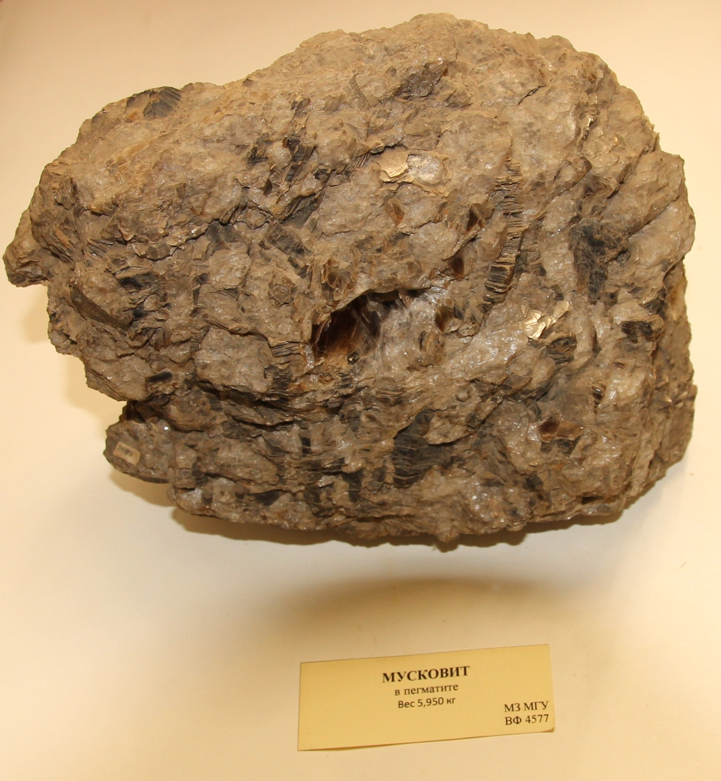
Рис.1. МУСКОВИТ в пегматите, вес 5, 950 кг – на правой полочке вертикального стенда, ВФ 4577
В настоящее время это нерентабельно, а извлечение слюды из сланцев и гнейсов дало значительную экономию.
Слюдяные сланцы, чаще всего докембрийского возраста, с прослоями амфиболитов и гранатовых сланцев, слагают протяженные (до 70 км в Северном Казахстане) широкие (2−15 км) свиты. Собственно на долю мусковит-содержащих пород приходится 10-15 % ее объема.
Мусковит сравнительно легко извлекается из выветренных и относительно свежих пород после дробления и предварительного рассеивания на вибрационном столе методом полной флотации, а также путем отмучивания и воздушной сепарацией.
Молотая слюда широко используется в резиновой промышленности, в производстве обоев, как наполнитель пластмасс, а также в производстве керамики, сухой штукатурки, битумных и клеевых покрытий, эмалей, смазочных и изоляционных материалов, слюдобумаг, в производстве сектофунгицидов.
В бывшем Советском Союзе структура потребления молотой слюды резко отличалась от подобной в США. Мелкочешуйчатый мусковит у нас используется в основном для производства электродов (сварочных прутков) и в меньшей мере в резиновой промышленности и в производстве обоев.
Из образований группы остаточных месторождений в последнее время расширился интерес к вермикулитам – минералам, представляющим собой безкалиевые гидрослюды, гидро-биотиты и гидро-флогопиты.
Наиболее важные промышленные скопления вермикулита образуются при изменении флогопита в верхней части месторождений. В связи с потерей воды при нагревании вермикулит вспучивается. Вспученный вермикулит дает самые легкие теплоизоляторы и наполнители штукатурки и покрытий; особенно хороши теплоизоляторы, изготовляемые на смеси вспученного вермикулита и перлита. В последние годы вспученный вермикулит стал использоваться в сельском хозяйстве для мульчирования тяжелых почв, а также в гидропонике.
В бывшем Советском Союзе в настоящее время выявлено несколько достаточно крупных месторождений и имеются все данные для широкого развития вермикулитовой промышленности.
Источниками вермикулита чаще всего являются карбонатитовые комплексы и метаморфогенные месторождения. Карбонатиты образуют трубообразные тела, возникающие на платформах, и тесно связаны с комплексами щелочно-ультраосновного состава. Наиболее важные по масштабам и качеству сырья скопления флогопита возникают до начала собственно карбонатитовых стадий процесса, после формирования щелочных пород, за счет метасоматического замещения флогопитом гигантозернистых разностей гипербазитов. В наиболее богатых рудных телах выход забойного сырца может составить 400−500 кг/м³, иногда – до 1000 кг/м³. В бывшем Советском Союзе изучены два района флогопитовых карбонатитов – Карело-Кольский (Ковдорское, Вуориярвы и др.) и Маймеча-Котуйский на севере Сибирской платформы.
Метаморфогенные месторождения флогопита в скарнах и скарно-подобных породах известны только в докембрийских (преимущественно архейских) образованиях, развитых в пределах древних щитов. Месторождения приурочены к областям распространения магнезиальных пород, переслаивающихся с гнейсами и прорванных гранитоидными интрузиями. Их геологическое положение схоже с залеганием месторождений волластонита, изображенных на данном стенде. Необходимое условие возникновения флогопита – привнос щелочей, в частности – калия. Месторождения и рудные тела приурочены к определенным частям разреза метаморфических толщ и благоприятным горизонтам – диопсидовым породам, особенно крупно и гигантокристаллическим их разностям.
Флогопит наблюдается в виде гнезд и жил.
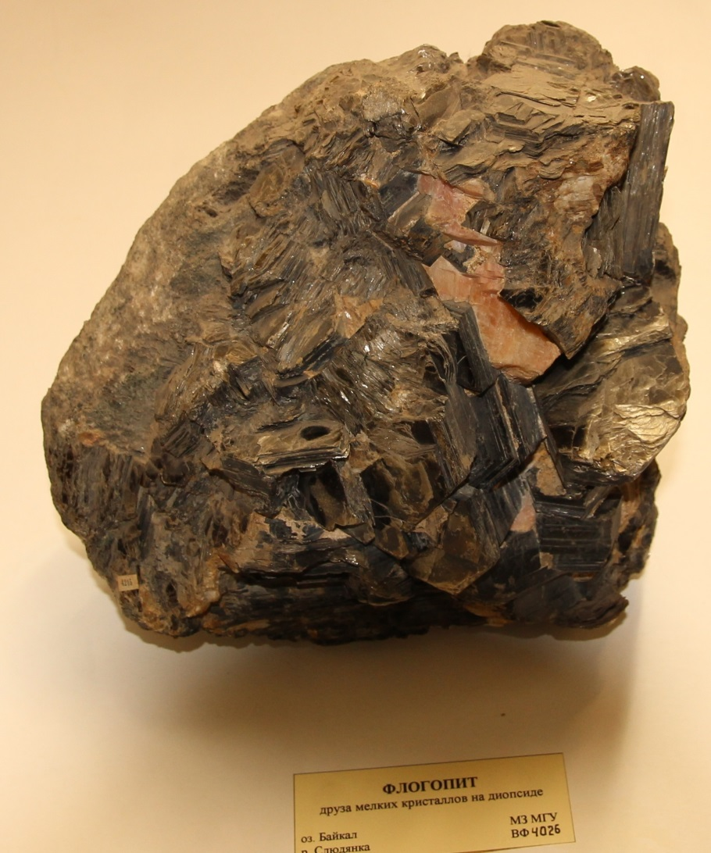
Рис 2. Флогопид – друза мелких кристаллов на диопсиде - Образец на полочке слева на вертикальной плоскости стенда, ВФ 4026. Вес −7,6 кг.

НОВАЯ ОБЛАСТЬ ПРИМЕНЕНИЯ БЕНТОНИТОВЫХ ГЛИН.
Широкое использование месторождений бедных железных руд и стремление повысить содержание железа в концентрате требует применения глубокого обогащения руд, при котором высококачественные концентраты получаются тонкоизмельченными, с крупностью зерен 0,07−0,4 миллиметра. Столь сильное измельчение приводит к тому, что обычная агломерация этих концентратов становится недостаточно эффективной. Поэтому в последнее время все шире применяется окомкование концентратов в виде окатышей крупностью от 8 до 30 мм с последующим обжигом их при температурах 1200−1580⁰С. Сырые окатыши должны обладать прочностью, достаточной для предохранения их от разрушений и деформации при транспортировке на агрегат для обжига, а также термостойкостью при быстром нагреве. С этой целью в производстве окатышей получили применение бентонитовые глины, которые вводятся в шихту перед окомкованием в количестве 0,5-1,0%.
Обжиги окатышей обладают лучшими металлургическими свойствами по сравнению с агломератом и кусковой сортированной рудой. Степень окисленности окатышей, а также восстановимость железа в них значительно выше, чем у агломерата. Их шарообразная форма обеспечивает равномерную пористость и высокую газопроницаемость шихты. Повышенное содержание железа в окатышах (62-68%) и их высокие металлургические свойства позволяют значительно увеличить производительность доменных печей при существенном снижении расхода дефицитного кокса.
При введении бентонитовых глин в шихту сырые окатыщи получаются пористыми, влага при сушке их легко удаляется, прочность значительно увеличивается. В то время, как прочность сырых окатышей из концентрата без добавок составляет до 0,85 кг/(окатыш), с добавкой 0,5% бентонитовых глин она становится более 2,5 кг/(окатыш), а после обжига при температуре 1200-1300⁰С - не менее 75 кг/ (окатыш).
В бывшем Советском Союзе первая опытно-промышленная установка для производства окатышей была построена в 1959 году на Южном горно-обогатительном комбинате в Кривом Роге. Первая фабрика проектной мощностью 10 млн. тонн окатышей в год введена в эксплуатацию в 1964 году на Соколовско-Сарбайском горно-обогатительном комбинате. В настоящее время окатыши в черной металлургии используется очень широко.
Бентонитовые глины характеризуются специфическими свойствами, обуславливающими применение их не только в металлургии, но и в других различных отраслях народного хозяйства – высокой поглотительной и адсорбционной способностью, набухаемостью, каталитической активностью, клеющей, связующей и эмульгирующей способностью, пластичностью, способностью к катионному обмену. Основным носителем этих свойств бентонитовых глин являются минералы монтмориллонитовой группы. Бентонитовые глины используются нефтяной и химической промышленностью, литейным производством, пищевой и керамической промышленностью, бумажной и фармацевтической. Районы месторождений бентонитовых групп: Украина, Закавказье, Средняя Азия, Казахстан, Поволжье, Красноярский край. В районах Центра, Северо-Запада Прибалтики, Белоруссии, Урала и Дальнего Востока с этим сырьем пока неблагополучно.
КРИОЛИТ
Природный фторалюминат натрия – ранее считался довольно редким минералом. Единственное промышленное месторождение криолита – Ивигтут (Гренландия) приурочено к апикальной части массива лейкократовых порфировидных гранитов и в настоящее время практически выработано.
За последние 25 - 30 лет были выявлены новые генетические типы криолитовой минерализации. Криолит был обнаружен в редкометальных метасоматически измененных субщелочных и щелочных гранитах и полевошпатовых метасоматитах, карбонатных, щелочных породах, в гидротермальных флюорит-берилиевых месторождениях. Наиболее важной и распространенной генетической группой месторождений криолита являются редкометальные месторождения, представленные метасоматически измененными щелочными и субщелочными гранитами и метосоматитами с комплексной (Ta−Nb,Zn, TR и др.) и криолитовой минерализацией.
Содержание криолита в породе достигает 8-10 %. Такие месторождения были известны в Советском Союзе (на Украине, в Восточной Сибири и в Казахстане) и за рубежом (Нигерия).
Криолит служит индикатором редкометального оруденения и ценным сырьем, используемым в ряде отраслей промышленности. Важнейшим потребителем криолита является алюминевая промышленность. При электрическом методе производства алюминия криолит в расплавленном состоянии выполняет роль растворителя глинозема.
Сейчас в мировом производстве алюминия чаще всего применяется дорогостоящий искусственный криолит, получаемый из плавикового шпата (флюорита). Стоимость 1 тонны его составляет 680-880 долларов. Однако в связи с постоянно увеличивающемся производством алюминия потребность в криолите непрерывно возрастает. Производство искусственного криолита как высокофтористого продукта исключительно вредно. В связи с этим крайне актуальны поиски месторождений естественного криолита.
В течение длительного времени криолит не находили по трем причинам: 1. Редкий минерал. 2. Трудно диагностируется (под микроскопом похож на флюорит, внешне – на кварц. 3. Легко растворяется и выщелачивается с поверхности щелочными водами.
Рассмотренные виды нерудных полезных ископаемых могут иметь важное значение для научно-технического прогресса в нашей стране. Как следует из всего приведенного материала, с их помощью, с их использованием связано улучшение качества как технологических процессов, так и качества промышленной продукции.
Обращает на себя внимание их применение, особенно цеолитов, в сельском хозяйстве, что должно содействовать в нашей стране выполнению Продовольственной программы.
Не менее важное значение некоторые виды минерального сырья имеют при решении вопросов охраны окружающей среды.

Часть 2.
Содержание экспозиционного стенда
«Прогрессивные виды нерудных полезных ископаемых»
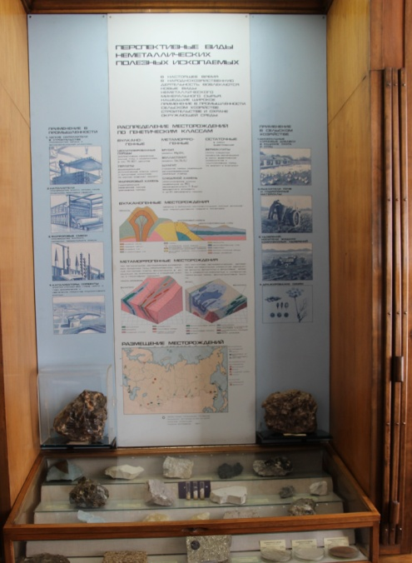
Рис.3. Общий вид экспозиционного стенда «Прогрессивные виды нерудных полезных ископаемых»
Авторы экспозиции: [Г.А. Пелымский], [Г.М. Лобанова], консультант - В.П. Егоров [ИГЕМ АН СССР], картограф [Н.Н Балашова], Художник – В,А. Резванов.

Перспективные виды неметаллических полезных ископаемых.

Ведущий текст:
В настоящее время в народнохозяйственную деятельность вовлекаются новые виды неметаллического минерального сырья, нашедшие широкое применение в промышленности, сельском хозяйстве, строительстве и охране окружающей среды.

РАСПРЕДЕЛЕНИЕ МЕСТОРОЖДЕНИЙ ПО ГЕНЕТИЧЕСКИМ КЛАССАМ: вулканогенные, метаморфогенные, остаточные.
ВУЛКАНОГЕННЫЕ
Цеолитизированные породы - диагенетически измененные кислые туфы с содержанием в них 75-90 % цеолитов.
Перлиты – водосодержащее вулканическое стекло, часто с перлитовой структурой, по составу отвечает риолиту.
Фарфоровый камень – гидротермально-измененные кислые эффузивные породы
МЕТАМОРФОГЕННЫЕ
Брусит − минерал, Mg[OH]₂
Волластонит − минерал, Ca₃ [Si₃O₉]
Шунгит − глинистая порода, содержащая метаморфизованный аморфный углерод
Слюдяной камень − кристаллические сланцы, содержащие до 30%
мелкочешуйчатого [ 1−3 мм] бесцветного мусковита и до 5 % абразивного граната
ОСТАТОЧНЫЕ - в корах выветривания.
Вермикулиты – группа слюдистых минералов, образующихся в корах выветривания и карбонатитов и ультраосновных пород по биотитам и флагопиту

ВУЛКАНОГЕННЫЕ МЕСТОРОЖДЕНИЯ.
Связаны с окраинно-континентальным кислым вулканизмом преимущественно позднего фанерозоя.
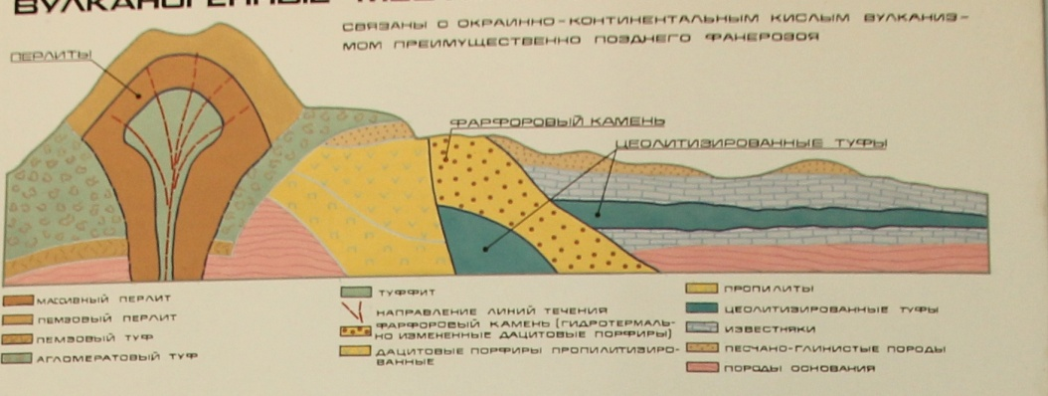
Рис. 4. Вулканогенные месторождения
МЕТАМОРФОГЕННЫЕ МЕСТОРОЖДЕНИЯ
При региональном метаморфизме докембрийских осадочных толщ сформировались крупные согласные пласты волластонита в ассоциации со скарноидами и слюдяные сланцы с гранатовыми породами (см. рис. 5)
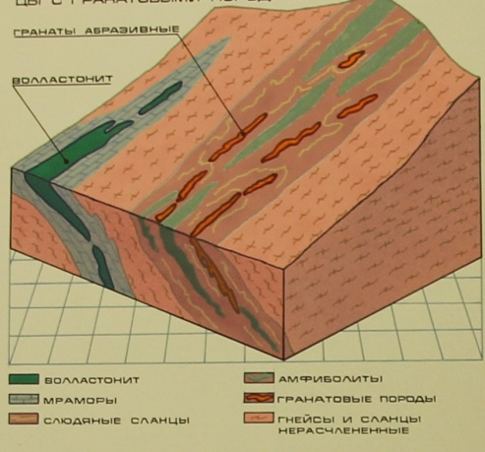
Рис.5. Крупные согласные пласты волластонита в ассоциациями со скарноидами и слюдяные сланцы с гранатовыми породами
При контактово-метасоматическом метаморфизме магнезиальных карбонатов образуются бруситы [ и брусититы] и бруситовые мраморы, а при контактово- метасоматическом метаморфизме корбанатно-кремнистых и карбонатно-терригенных пород образуются волластонитовые скарны (см. рис.6)
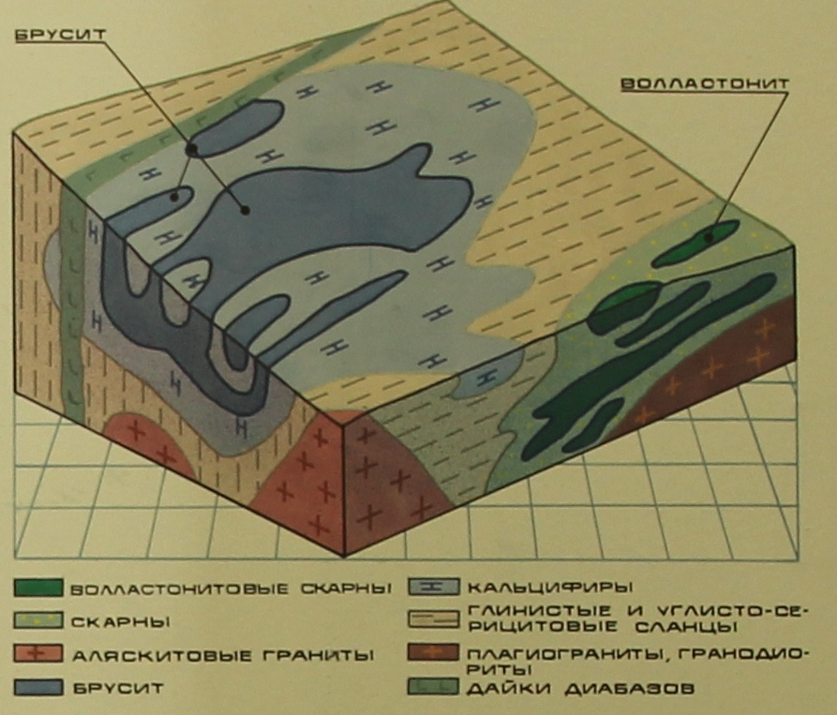
Рис.6. Бруситы, бруситовые мраморы и волластонитовые скарны
РАЗМЕЩЕНИЕ МЕСТОРОЖДЕНИЙ
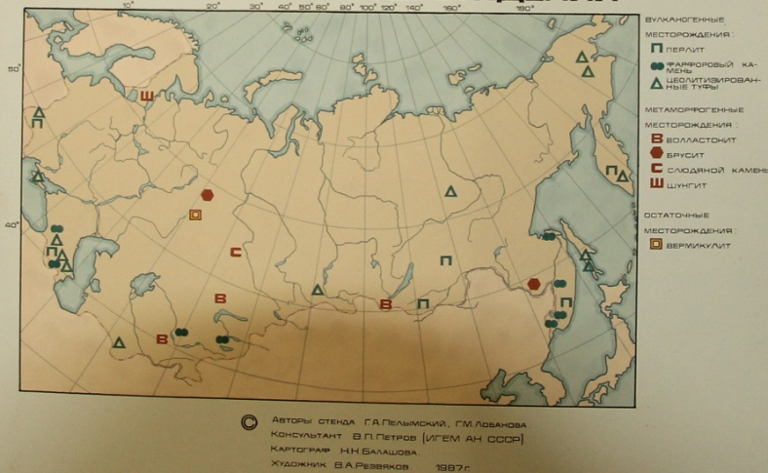
Рис.7. Схематическая карта размещения неметаллических полезных ископаемых в пределах бывшей территории СССР

ПРИМЕНЕНИЕ НЕМЕТАЛЛИЧЕСКИХ ПОЛЕЗНЫХ ИСКОПАЕМЫХ
А. В ПРОМЫШЛЕННОСТИ (см.рис 8, 9,10, 11)
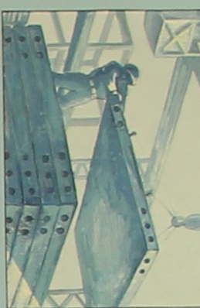
Рис.8. ЛЕГКИЕ НАПОЛНИТЕЛИ:
В строительстве - производство бетона и звукоизоляционной штукатурки
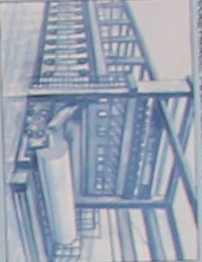
Рис.9. НАПОЛНИТЕЛИ:
Производство бумаги, красок, пластмасс и резиновых изделий
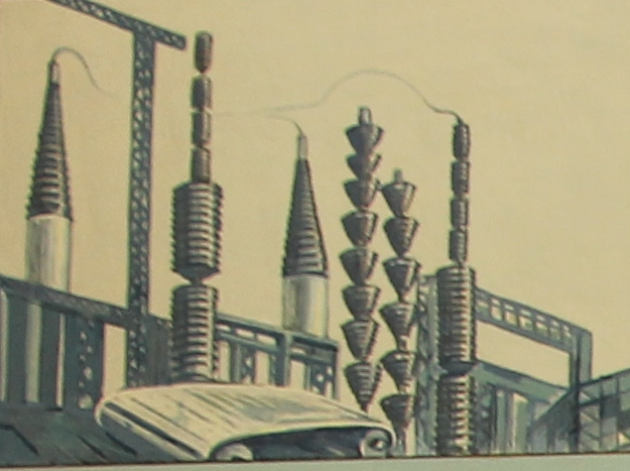
Рис.10. ФАРФОРОВЫЕ СМЕСИ:
Производство фарфора, керамики, термостойкого стекла
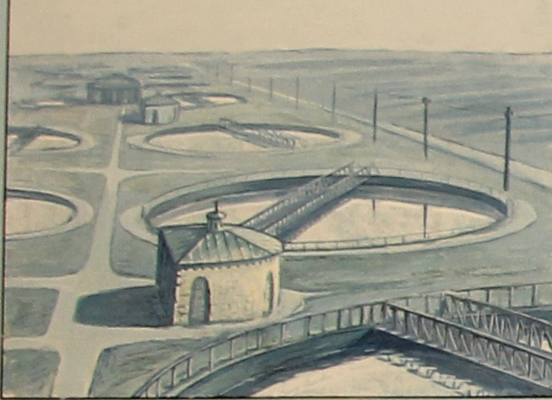
Рис.11. КАТАЛИЗАТОРЫ, СОРБЕНТЫ:
Очистка сточных вод, газов, нефти и газа, извлечение и захоронение продуктов радиоактивного распада

Б. В СЕЛЬСКОМ ХОЗЯЙСТВЕ (см. рис. 12, 13, 14, 15)
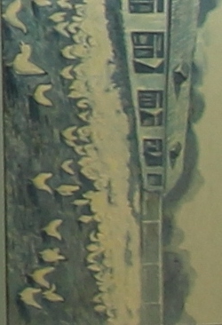
Рис.12. МИНЕРАЛЬНЫЕ КОРМОВЫЕ ДОБАВКИ В РАЦИОНЕ СКОТА И ПТИЦ
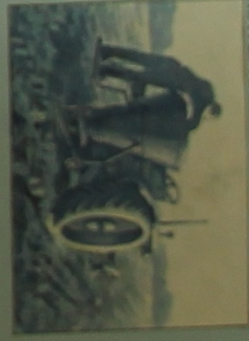
Рис.13. УДОБРЕНИЯ: НОСИТЕЛИ ЖИДКИХ КОМПЛЕКСНЫХ УДОБРЕНИЙ
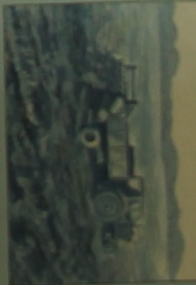
Рис.14. РЫХЛИТЕЛИ ПОЧВ И ГИДРОПОННЫЕ МАТЕРИАЛЫ
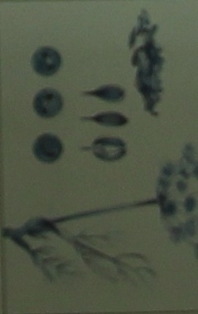
Рис.15. ДРАЖИРОВАНИЕ СЕМЯН.
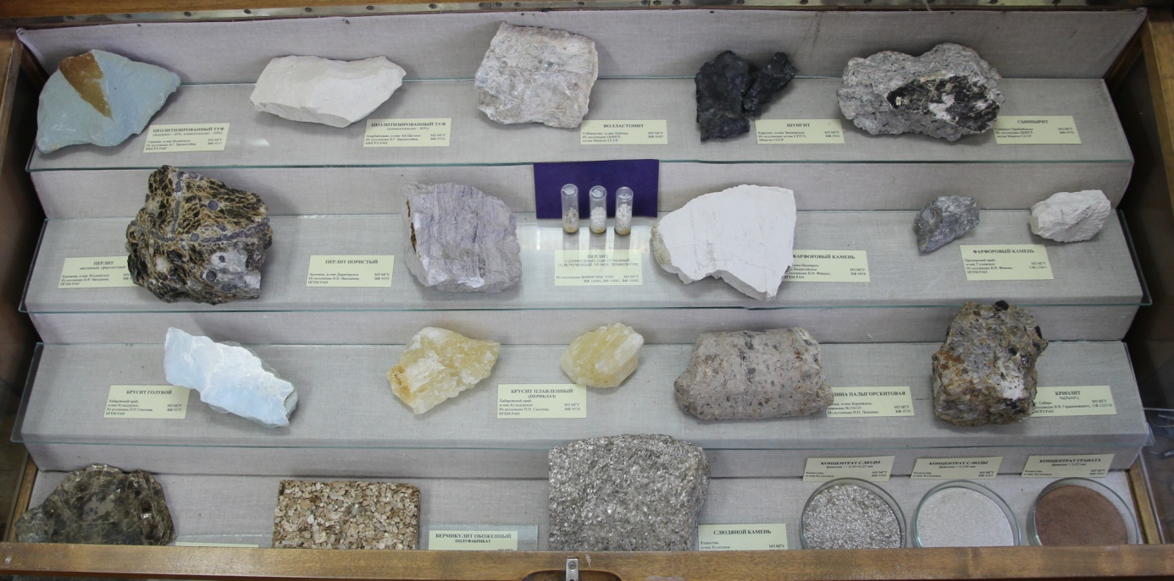
Рис.16. Пристендовая витрина с образцами неметаллических полезных ископаемых (см. ниже описания по полкам образцов по порядковым номерам: слева – направо, сверху - вниз):
1−я полка сверху 1 − цеолитизированный туф, Украина, м-е Водницкое, из колл. Б.Г. Бернштейна, ИМГРЭ РАН, ВФ 9537, 2 − цеолитизированный туф, (клиноптилолит - 80%), Айзербаджан, Ай-Дагское м-е, из коллекции Б.Г.Бернштейна, ИМГРЭ РАН, ВФ ВФ 9534 , 3 − волластонит, Узбекистан, из колл.музея ЦНИГР Мин Гео СССР, 4−5 − шунгит, Карелия, Заонежское м-е, из колл. Музея СТТГУ МИНгео СССР, ВФ 9560, 9561 (2 образца), 6 − сыннырит , Сев. Прибайкалье, из колл.ЦНИГР, ВФ 9576
2−ая полка сверху (7 − перлит массивный сферолитовый, из колл. В.В. Наседкина ИГЭМ РАН, ВФ9560, 8 − перлит пористый, Амения, Джратерское м-е, из колл. В.В.Наседкина, ВФ 9559, 9 – Перлит (1) – ВФ 10680, Природный, Хабаровский край, Кульдужское м-е , (2) – вспученный,ВФ 10681, ( 3) – Вспученный по новой технологии, ВФ10682 (три пробирки), из колл. ВНИИСЧМС РАНВФ, 10 – фарфоровый камень, Кабардино-Балкария, Безенгийское м-е, ВФ 9858, 11−12 – фарфоровый камень, Приморский край, Гусевское м-е, из колл. В.И.Финько ВФ1399/1 (2 образца),
3−ья полка сверху: 13 – брусит голубой, ВФ 9573, 14 −15 − брусит плавленый (периклаз), Хабаровский край, Кульдурское м-е, из колл. П.П.Смолина ИГЭМ РАН, ВФ – 9574, 16 − глина палыгорскитовая, Узбекистан, из колл. ЦНИИ ГР Музея МИНГео СССР, ВФ 9587, 17 − криолит, Na [NaAl[F₆], Восточная Сибирь, из колл. В.В. Герасимовского, ВФ 1223/16.
4−ая полка сверху: 18 – Вермикулит, Балдым м-е, ВФ 4480, 19 – вермикулит обожженный (полуфабрикат), ВФ 5129, 20 – слюдяной камень, Казахстан, Кулетское м-е, из колл. П.П. Токмакова, ИГЭМ РАН, ВФ 9574 (2 образца),– 21 − концентрат слюды (в чашке), фракция – 0,45+25 мм, ВФ 9563, Казахстан, 22 − концентрат слюды (в чашке), фракция – 0,100 мм, Казахстан, ВФ 9564, 22− концентрат гранатов (в чашке), фракция < 0,25 мм, Казахстан, Кулетское м-е, ВФ 9565.
Часть 3.
3.1. Рекомендации лекторам. В дополнение к экспозиции на стенде рекомендуем экскурсоводам использование информации, отображенной на рис. 16 в пристендовой витрине с кратким описанием выложенных в витрине 22 образцов неметаллических полезных ископаемых.

Учебное пособие

Составители учебного пособия: Рукин Михаил Дмитриевич
Чехович Петр Андреевич.
Авторы экспозиции: [Пелымский Глеб Андреевич.], [Лобанова Галина Михайловна].

НЕРУДНЫЕ МЕСТОРОЖДЕНИЯ ПОЛЕЗНЫХ ИСКОПАЕМЫХ

Преподавание темы на экспозиции
«Нетрадиционные месторождения»
для
студентов, преподавателей школ и школьников
(10-11 классы)
Подписано в печать 20.11.2019
Формат 60×90/₁₆ , Усл. печ. л. 1,5. Заказ Бумага офсетная
Печать лазерная. Тираж 100 экз.

Издательство: МЗ МГУ имени М.В. Ломоносова
Технический редактор Рукин М.Д.
Компьютерная верстка Рукин М.Д.
Художественное оформление: Резвяков В.А
Картограф: Балашова Н.Н.

